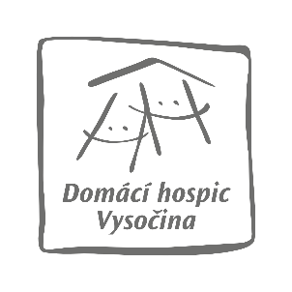

Pečujeme doma
Jak vyřešit dovolenou?

Možná si říkáte, že na plánování dovolené je ještě spousta času. Ale léto se rychle blíží. Pečujete o svého blízkého doma a cítíte potřebu načerpat nové síly a odjet si někam odpočinout. Kdo se ale o blízkého postará během Vaší nepřítomnosti? Ne každý má v okolí širší rodinu, známé, či přátele, kteří by mohli péči převzít. Řešení existuje: pobytová odlehčovací služba, kterou poskytují některá sociální zařízení. Vašeho blízkého tam můžete umístit na dohodnutou dobu a vy si tak můžete bezstarostně odjet užít si čas pro sebe. Váš blízký bude mít zajištěnu 24hodinovou péči. Konkrétní podmínky si domluvíte přímo při sjednávání služby. Bohužel lůžek pobytové odlehčovací služby je nedostatek a je proto nutné myslet na rezervaci s dostatečným předstihem. Kde konkrétně se můžete na sjednání pobytové odlehčovací služby informovat? V Novém Městě na Moravě kontaktujte Novoměstské sociální služby (www.nss.nmnm.cz, tel.: 566 598 105, 732 202 616, Bc. Iva Pličžková, DiS.) a ve Velkém Meziříčí Sociální služby města Velké Meziříčí (www.ssmvm.cz, tel.: 603 967 714, Mgr. Jana Nachtigalová). K dispozici je i Domov seniorů Seč s.r.o. (www.dssec.cz, 702 164 882, Mgr. Dita Matoušková).
Pokud potřebujete poradit v péči o svého blízkého, neváhejte nás kontaktovat. Vyslechneme vaše potřeby a rádi vám pomůžeme. Mgr. Blanka Netolická, 731 604 301, blanka.netolicka@hospicvysocina.cz.
S námi na to nebudete sami.

Domácí hospic Vysočina, o.p.s.
Vratislavovo náměstí 115 Nad Gymnáziem 464
592 31 Nové Město na Moravě 594 01 Velké Meziříčí
www.hospicvysocina.cz

